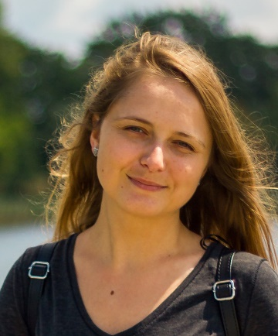  ANASTASIIA KHOMA  Tłumacz języków obcych | DOŚWIADCZENIE ZAWODOWE  - Tłumacz-wolontariusz  CZE 2011 – PAZ 2013  Tłumazenie ustne konsekutywne oraz szeptane; pary językowe: „ukraiński-angielski”, „angielski-ukraiński” (Iwano-Frankiwski Narodowy Techniczny Uniwersytet Nafty i Gazu).  - Tłumacz-wolontariusz  MAJ 2012  Tłumazenie ustne konsekutywne oraz szeptane (festiwal „Święto Kowali”, Iwano-Frankiwsk).  - Tłumacz pisemny  LUT – MAR 2015  Praktyka tłumaczenia pisemnego w trakcie studiów przy domie wydawniczym “Litopys” we Lwowie.  DOŚWIADCZENIE PRACY  - Tłumaczenie ustne konsekutywne  Szkolenie „EMDR, Poziom I”  CZE 2022  - Tłumaczenie ustne konsekutywne/symultaniczne  Konferencja „Intermodal in Poland. Spotkanie biznesowe Polska – Ukraina”  MAJ 2022  - Zdalny tłumacz pisemny  MAR 2021 – teraz,  Tłumaczenie napisów dla Netflix  - Zdalny tłumacz pisemny  WRZ 2020 – LUT 2021,  „ZOO Digital Group PLC”  - Pracownik Działu Obsługi Klienta  KWI 2020 – MAJ 2021, „AXA XL”, Wrocław  - Pracownik Działu Obsługi Klienta  KWI 2019 – KWI 2020, „IBM”, Wrocław  - Zdalny tłumacz pisemny  LIP 2017 – KWI 2020, „SmartWay ELC”  - Lektor języka angielskiego  STY 2016 – CZE 2017, „Bernatt”, Wrocław  - Recepcjonistka  CZE – WRZ 2013, “Morey’s Piers”, Wildwood, USA  WYKSZTAŁCENIE  - Akademia Sztuk Pięknych im. Eugeniusza Gepperta we Wrocławiu, studia podyplomowe  PAZ 2015 – CZE 2017  Kierunek „Malarstwo”,  - Lwowski Uniwersytet Narodowy im. Ivana Franki, studia magisterskie  WRZ 2014 – CZE 2015  Kierunek “Tłumaczenie i kształcenie języka angielskiego”  - Iwano-Frankowski Narodowy Techniczny Uniwersytet Nafty i Gazu, studia licencjackie  WRZ 2010 – CZE 2014  Kierunek “Tłumaczenie języka angielskiego”  Wyrażam zgodę na przetwarzanie moich danych osobowych w celu prowadzenia rekrutacji na aplikowane przeze mnie stanowisko.
DANE KONTAKTOWE

- nastia.konieva@outlook.com
- +48 794 463 057
- https://www.linkedin.com/in/anastasiia-khoma-23a07014b/
JĘZYKI
- ukraiński – ojczysty
- angielski – zaawansowany
- polski – zaawansowany
- niemiecki – początkujący
- francuski – początkujący

UMIEJĘTNOŚCI KOMPUTEROWE
- Narzędzia MS Office (Outlook for Business, PowerPoint, Word)
ZAINTERESOWANIA
- Sztuka (rysunek, malarstwo, muzyka), literatura, podróże, języki obce.

ATUTY
- Odpowiedzialność, przyjazność, pewność siebie, pracowitość, poczucie humoru.

